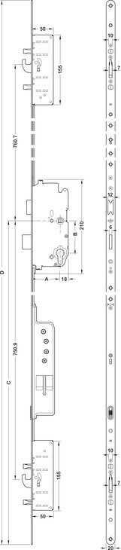

Technische gegevens
Afstand: 92 mm
Uitsparing: 17 mm`
krukgat: 8 mm
Doornmaat: 35/40
Voorplaat lengte: 1790/1990 mm
Voorplaattype: U profiel
Toepassingen:
- Toegangscontrolesystemen
Eigenschappen
- Betrouwbaar, snel en sterk wegens twee parallelle kwaliteitsmotoren
- Permanente vergrendeling
- Bij stroomuitval vergrendelt het slot niet (vergrendeling gebeurt elektronisch)
- Geschikt voor toegangscontrolesystemen
- Toepasbaar i.c.m. draaideurautomaat
- Twee instelbare loopstandfuncties
- Voorzien van twee hardmetalen afgeschuinde vernikkelde haakschoten
- Enkelzijdig gecontroleerde uitvoering geschikt voor brandvluchtwegen volgens NEN-EN 179
- Draairichting universeel

Normen
EN179, EN1125

